Kérjük, ellenőrizze, hogy az alkotásfotó tájolása megfelelő-e. Ha szükséges, jelezze az elforgatás irányát és fokát. | Művész | Amennyiben pontosítani szükséges az előzetesen rendelkezésre álló adatokat  a régi adat törlése nélkül, egy új sorba adja meg a helyesbítést  (amennyiben van indoklás – pl. alkotáscím módosítása „művész hátoldali felirata szerint” történt – akkor azt zárójelben jelezze) |  |  |  | Installálási méret cm-ben  (mag*szél*mély)  Keretezett alkotás: keret külső széleitől mérten  Vakkeret esetén: alkotásméret kiegészítve vakkeret-mélységi adattal | Keret leírása  (pl. fehérre festett fa, üvegezett) | Keretléc mérete (léc szél*mély) | Paszpartu leírása, mérete (a keret belső széleitől mérten mag*szél.)  (pl. fekete papír, 99*59 cm) | Akasztási pont leírása + db-szám  (pl. 2 db farkasfog) | Szignó/jelzés előoldalon  (pl. lent középen: Hencze 1970) | Állapot  és/vagy  Megjegyzés  (egyéb speciális paraméter, pl. alkotás súlya, sorozathoz tartozik)
Alkotás fotója | Művész | Alkotás cím | Év | Technika | Alkotás mérete cm-ben (mag*szél*mély)
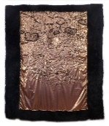 | Gáspár Annamária | FLOATING | 2023 | textil, kézi hímzés, szivacs, műszőrme | 225x200 cm | 225x200x4 cm | nincs | nincs | nincs | rávart textil fülekkel | Jelezve hátoldalon felvarrt textilen autográf felirattal: Gáspár Annamária | a szemle időpontjában hibátlan állapotban
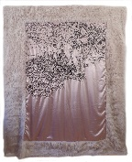 | Gáspár Annamária | UNDERWATER I. | 2023 | textil, kézi hímzés, műszőrme | 260x200 cm | 260x200x4 cm | nincs | nincs | nincs | rávart textil fülekkel | Jelezve hátoldalon felvarrt textilen autográf felirattal: Gáspár Annamária | a szemle időpontjában hibátlan állapotban
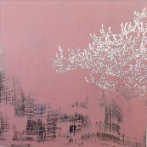 | Gáspár Annamária | UNDERWATER V. (reziliencia sorozat) | 2023 | kézi gravírozás, egyedi zománcfesték, alumíniumlemez | 90x90 cm | 92 x 92 x 3 cm | keretezett, vékony egyszerű léckeret | 92 x 92 x 3 cm | nincs | nincs | Jelezve a hátoldalon két különböző helyen, autográf felirattal: Gáspár Annamária | a szemle időpontjában hibátlan állapotban
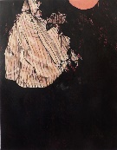 | Gáspár Annamária | Talált nők sorozat / Termékenység II. | 2022-2023 | olaj, zománcfesték, vászon | 100 x 80 cm | 100 x 80x2,5 cm | nincs | nincs | nincs | nincs | Jelezve a hátoldalon fent középen, autográf felirattal a vakrámán, filccel: Gáspár Annamária | a szemle időpontjában hibátlan állapotban
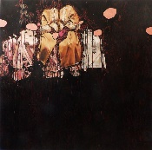 | Gáspár Annamária | Talált nők sorozat/ Termékenység III. | 2022-2023 | olaj, zománcfesték, vászon | 120x120 cm | 120x120x2,5 cm | nincs | nincs | nincs | nincs | Jelezve a hátoldalon fent középen, autográf felirattal a vakrámán, filccel: Gáspár Annamária | a szemle időpontjában hibátlan állapotban
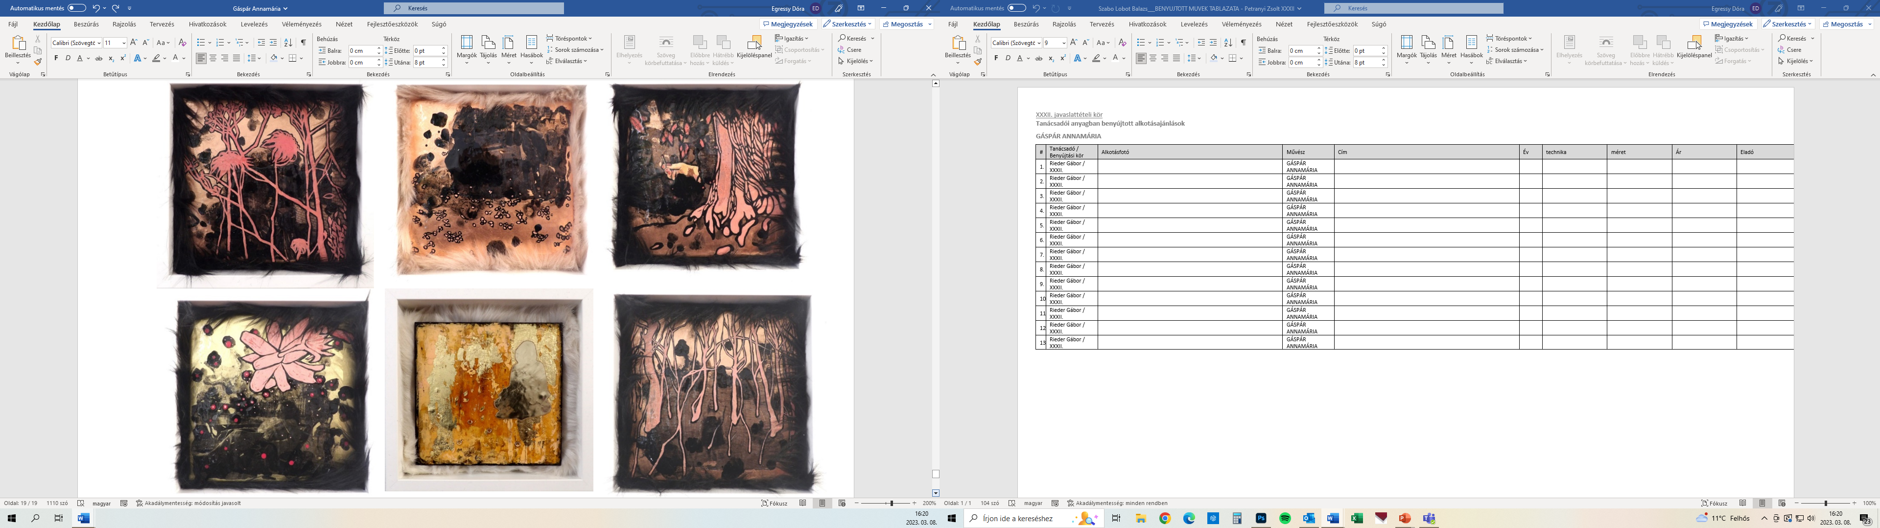 | Gáspár Annamária | CALCULATE THE ENTROPY series | 2022 | fa, textil, bőr, szőrme, epoxi, fotó, olaj, kézi hajlított rézlemez | 6 darabból áll, egyenként  27x27 cm | 28 x 28 x 6 cm | minden darab keretezve, préselt fa keretben | 28 x 28 x 6 cm | nincs | minden darab középen egy ponton farkasfoggal | Jelezve a hátoldalon minden darab, autográf felirattal, filccel: Gáspár Annamária | a szemle időpontjában hibátlan állapotban

